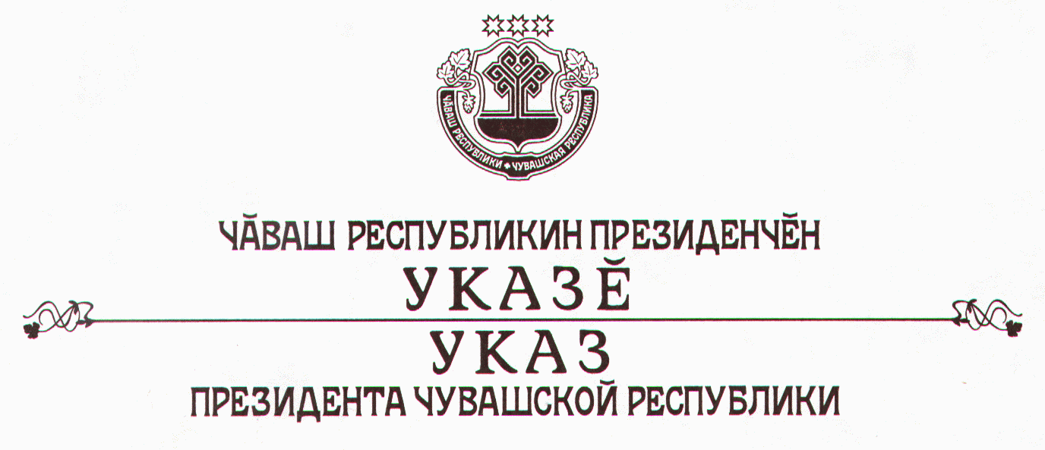

О награждении медалью ордена «За заслуги перед
Чувашской Республикой» Журавлева И.А.

За многолетний добросовестный труд во благо Чувашской Республики наградить

МЕДАЛЬЮ ОРДЕНА «ЗА ЗАСЛУГИ ПЕРЕД
ЧУВАШСКОЙ РЕСПУБЛИКОЙ»
Журавлева Ивана Антоновича – ветерана труда.

Президент
Чувашской Республики – Н. Федоров

г. Чебоксары
17 ноября 2006 года
№ 104

